BỘ GIÁO DỤC VÀ ĐÀO TẠO
ĐẠI HỌC THÁI NGUYÊN
TRƯỜNG ĐẠI HỌC CÔNG NGHỆ THÔNG TIN VÀ TRUYỀN THÔNG
KHOA CÔNG NGHỆ THÔNG TIN
─────────── *** ───────────
BÁO CÁO BÀI TẬP LỚN
TRIỂN KHAI VÀ QUẢN TRỊ HỆ THỐNG PHẦN MỀM
ĐỀ TÀI: ĐỀ 33
WEBSITE TUYỂN DỤNG / JOB BOARD
─────────── *** ───────────
Sinh viên thực hiện : TRƯƠNG THỊ BÍCH NGỌC
Mã số sinh viên (MSSV) : DTC245200251
Lớp / Khóa : CNTT-K23C
Chuyên ngành : Công nghệ Thông tin
Tên Repository : DTC245200251-job-board-devops
Thái Nguyên, Năm 2026

CHƯƠNG 1: TỔNG QUAN KIẾN TRÚC HỆ THỐNG VÀ CHUẨN BỊ MÔI TRƯỜNG
1.1. Sơ đồ kiến trúc tổng thể
Trình bày sơ đồ tổng quan hệ thống gồm những thành phần nào.
Hệ thống được thiết kế theo mô hình kiến trúc microservices container hóa, trong đó các thành phần độc lập nhưng giao tiếp chặt chẽ với nhau thông qua Docker internal networks:
• Nginx Reverse Proxy: Đóng vai trò cổng giao tiếp chính (gateway) nhận request từ người dùng ngoài internet qua cổng 80/443, thực hiện định tuyến, áp dụng bảo mật HTTP headers và SSL/TLS.
• Ứng dụng Web & Database: Chạy bên trong container riêng biệt, kết nối trực tiếp với cơ sở dữ liệu nội bộ qua Docker network được cô lập hoàn toàn.
• Giám sát Metrics (Prometheus + Grafana): Prometheus định kỳ cào dữ liệu (scrape metrics) từ các container, sau đó Grafana trực quan hóa thành các dashboard quản trị chuyên nghiệp.
• Quản lý Log tập trung (Loki + Promtail): Promtail tự động đọc log từ các container và đẩy về Loki server, cho phép kỹ trị tra cứu log bằng ngôn ngữ LogQL.
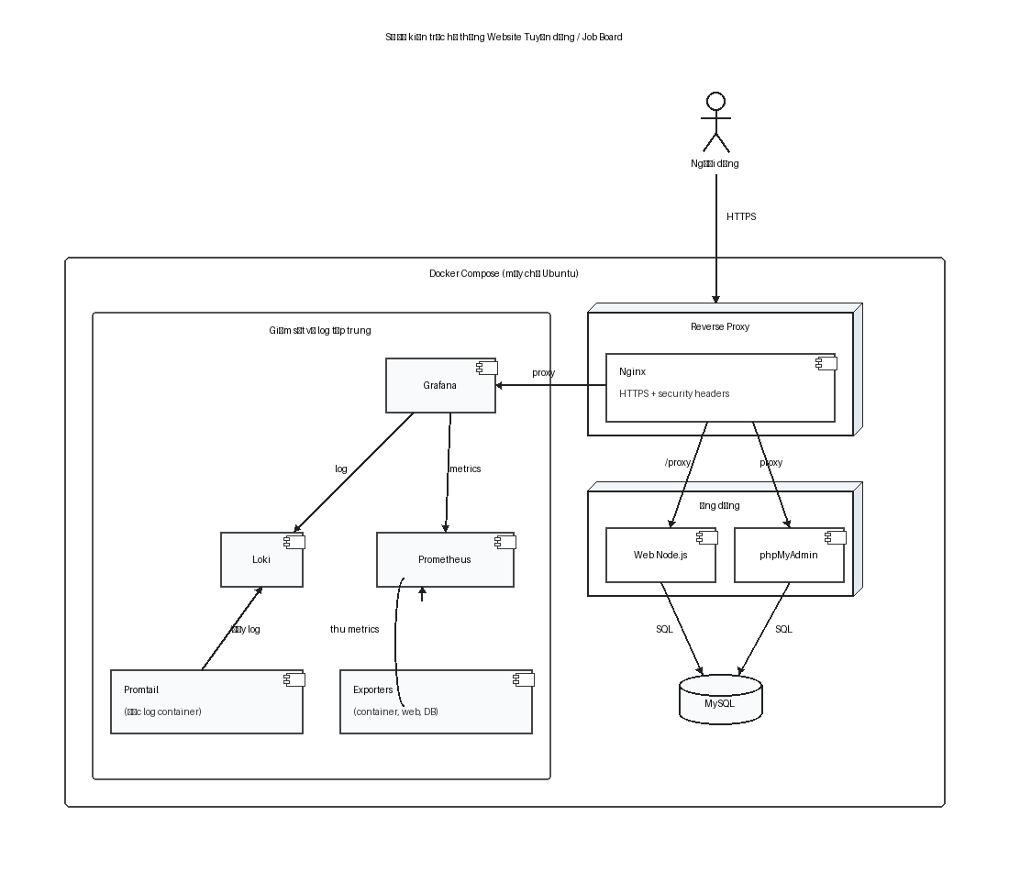
Hình 1.1: Sơ đồ kiến trúc tổng thể hệ thống Job Board DevOps với 3 dải mạng phân tách
Bảng phân loại chi tiết 11 dịch vụ container đang vận hành trong hệ thống:
STT | Container | Image | Host Port | Mạng Docker | Chức năng & Nhiệm vụ
1 | jobboard-nginx | custom nginx:1.25-alpine | 80, 443 | frontend-net, backend-net, monitoring-net | Reverse Proxy, SSL termination và Security Headers
2 | jobboard-webapp | custom node:20-alpine | 3000 (Internal) | backend-net, monitoring-net | Ứng dụng web Job Board Node.js Express non-root user
3 | jobboard-mysql | mysql:8.0 | 3306 (Internal) | backend-net, monitoring-net | Cơ sở dữ liệu quan hệ MySQL 8.0 cô lập hoàn toàn
4 | jobboard-phpmyadmin | phpmyadmin:latest | 8080 | backend-net | Giao diện web trực quan quản trị cơ sở dữ liệu MySQL
5 | jobboard-cadvisor | gcr.io/cadvisor:latest | 8080 (Internal) | monitoring-net | Giám sát tài nguyên phần cứng (CPU, RAM, Network, I/O)
6 | jobboard-mysqld-exporter | prom/mysqld-exporter:latest | 9104 (Internal) | monitoring-net | Thu thập metrics hiệu năng và kết nối của MySQL 8.0
7 | jobboard-nginx-exporter | nginx/nginx-prometheus-exporter | 9113 (Internal) | monitoring-net, frontend-net | Thu thập metrics stub_status của Nginx Reverse Proxy
8 | jobboard-prometheus | prom/prometheus:latest | 9090 (Internal) | monitoring-net | Time-series database thu thập và lưu trữ metrics (10s scrape)
9 | jobboard-grafana | grafana/grafana:latest | 3000 | monitoring-net, frontend-net | Bảng điều khiển trực quan hóa Dashboard giám sát và logs
10 | jobboard-loki | grafana/loki:latest | 3100 (Internal) | monitoring-net | Hệ thống lưu trữ và đánh chỉ mục nhật ký tập trung
11 | jobboard-promtail | grafana/promtail:latest | Nội bộ | monitoring-net | Agent thu thập log Nginx và Docker socket đẩy về Loki

1.2. Yêu cầu quản lý mã nguồn trên GitHub
Toàn bộ mã nguồn ứng dụng, các file cấu hình (docker-compose.yml, nginx.conf, prometheus.yml, loki-config.yaml...) được quản lý chặt chẽ trên GitHub theo đúng mã số sinh viên:
• Repository GitHub: Được tổ chức với các nhánh (branches) hoặc các commit rõ ràng theo đúng tiến độ triển khai yêu cầu.
• File README.md: Được biên soạn chi tiết, hướng dẫn cụ thể cách thức clone repository, cấu hình biến môi trường và chạy lệnh docker-compose up -d để khởi chạy toàn bộ hệ thống.
Thông tin định danh mã nguồn dự án của sinh viên:
• Tên Repository: DTC245200251-job-board-devops
• Sinh viên thực hiện: TRƯƠNG THỊ BÍCH NGỌC - MSSV: DTC245200251 - Lớp: CNTT-K23C
• Lịch sử commit quy chuẩn: 14fefb9 (feat(nginx)), 0ef73e1 (feat(monitoring)), 6ef3a08 (feat(logging)), 2cd76c6 (docs(report)).

CHƯƠNG 2: TRIỂN KHAI ỨNG DỤNG WEB, CƠ SỞ DỮ LIỆU VÀ REVERSE PROXY
2.1. Triển khai ứng dụng Web & Cơ sở dữ liệu (Bước 1 & Bước 2)
Ứng dụng web được đóng gói dạng container Docker kết hợp cùng hệ quản trị cơ sở dữ liệu tương ứng (ví dụ: PostgreSQL hoặc MySQL) và công cụ quản lý DB trực quan (phpMyAdmin/Adminer). Cấu trúc file docker-compose.yml mẫu được thiết lập để quản lý vòng đời dịch vụ:
# Trích đoạn cấu hình dịch vụ webapp và mysql trong docker-compose.yml:
services:
webapp:
build:
context: ./app
dockerfile: Dockerfile
container_name: jobboard-webapp
restart: unless-stopped
environment:
- PORT=3000
- NODE_ENV=production
- DB_HOST=mysql
- DB_PORT=3306
- DB_NAME=jobboard_db
- DB_USER=jobuser
- DB_PASSWORD=JobPass@2026_Secure
volumes:
- cv-uploads:/usr/src/app/public/uploads
networks:
- backend-net
- monitoring-net
depends_on:
mysql:
condition: service_healthy
mysql:
image: mysql:8.0
container_name: jobboard-mysql
restart: unless-stopped
command: --default-authentication-plugin=mysql_native_password
environment:
MYSQL_ROOT_PASSWORD: RootAdmin@2026_Secure_Strong
MYSQL_DATABASE: jobboard_db
MYSQL_USER: jobuser
MYSQL_PASSWORD: JobPass@2026_Secure
volumes:
- mysql-data:/var/lib/mysql
- ./mysql-init:/docker-entrypoint-initdb.d:ro
networks:
- backend-net
- monitoring-net
healthcheck:
test: ["CMD", "mysqladmin", "ping", "-h", "localhost", "-u", "jobuser", "-pJobPass@2026_Secure"]
interval: 10s
timeout: 5s
retries: 5

Cơ sở dữ liệu jobboard_db được thiết kế chuẩn hóa 6 bảng: job_categories, users, companies, candidate_profiles, jobs, applications. Tuyệt đối không sử dụng tài khoản root cho ứng dụng mà dùng tài khoản phân quyền riêng jobuser. Giao diện phpMyAdmin tại cổng 8080 cho phép quản trị CSDL trực quan.
[ HÌNH ẢNH MINH CHỨNG THỰC TẾ HỆ THỐNG ]
Ảnh chụp màn hình: Giao diện phpMyAdmin quản trị CSDL MySQL tại cổng 8080 và giao diện Trang chủ Web Tuyển dụng
Hình: Giao diện phpMyAdmin quản trị CSDL MySQL tại cổng 8080 và giao diện Trang chủ Web Tuyển dụng
2.2. Cấu hình Nginx làm Reverse Proxy và Bảo mật cơ bản (Bước 3 - Commit 1)
Nginx được cấu hình làm reverse proxy để chuyển tiếp các yêu cầu HTTP từ client vào container ứng dụng web bên trong. Đồng thời, hệ thống tích hợp HTTPS tự ký (Self-signed Certificate) cùng các Security Headers quan trọng nhằm phòng chống các cuộc tấn công phổ biến như XSS, Clickjacking, MIME-sniffing:
• X-Frame-Options: SAMEORIGIN
• X-Content-Type-Options: nosniff
• X-XSS-Protection: 1; mode=block
# Cấu hình Reverse Proxy & Security Headers trong nginx/conf.d/default.conf:
server {
listen 80;
server_name jobboard.local localhost;
return 301 https://$host$request_uri;
}
server {
listen 443 ssl;
server_name jobboard.local localhost;
ssl_certificate /etc/nginx/ssl/jobboard.crt;
ssl_certificate_key /etc/nginx/ssl/jobboard.key;
ssl_protocols TLSv1.2 TLSv1.3;
# Mandatory Security Headers
add_header X-Frame-Options "SAMEORIGIN" always;
add_header X-Content-Type-Options "nosniff" always;
add_header X-XSS-Protection "1; mode=block" always;
add_header Referrer-Policy "strict-origin-when-cross-origin" always;
add_header Content-Security-Policy "default-src 'self' 'unsafe-inline' https://cdn.jsdelivr.net https://fonts.googleapis.com https://fonts.gstatic.com; img-src 'self' data: https:;" always;
client_max_body_size 10M;
location / {
proxy_pass http://webapp:3000;
proxy_set_header Host $host;
proxy_set_header X-Real-IP $remote_addr;
proxy_set_header X-Forwarded-For $proxy_add_x_forwarded_for;
proxy_set_header X-Forwarded-Proto $scheme;
}
}

Kiểm chứng Commit 1 trên Git: feat(nginx): add reverse proxy and security headers (mã băm: 14fefb9).
[ HÌNH ẢNH MINH CHỨNG THỰC TẾ HỆ THỐNG ]
Ảnh chụp màn hình: Kiểm chứng lệnh curl -k -I https://localhost hiển thị đầy đủ các Security Headers và TLSv1.3
Hình: Kiểm chứng lệnh curl -k -I https://localhost hiển thị đầy đủ các Security Headers và TLSv1.3

CHƯƠNG 3: GIÁM SÁT HỆ THỐNG VỚI PROMETHEUS, GRAFANA VÀ LOKI
3.1. Tích hợp Prometheus + Grafana (Bước 4 - Commit 2)
Để đảm bảo khả năng quan sát (observability) trạng thái hoạt động của hệ thống, Prometheus được cấu hình thu thập các thông số kỹ thuật (CPU usage, Memory utilization, Network I/O) từ các container và web server. Giao diện Grafana kết nối trực tiếp với nguồn dữ liệu Prometheus để hiển thị trực quan thông qua các biểu đồ thời gian thực.
Hệ thống tích hợp đầy đủ 3 exporter chuyên dụng:
• cAdvisor: Giám sát hiệu năng phần cứng chi tiết của toàn bộ container Docker.
• mysqld-exporter: Thu thập hơn 200 thông số chuyên sâu về số lượng kết nối, tốc độ truy vấn queries/sec của MySQL 8.0.
• nginx-prometheus-exporter: Đọc số liệu kết nối thời gian thực từ stub_status của Nginx.
# Cấu hình scrape targets trong monitoring/prometheus/prometheus.yml:
scrape_configs:
- job_name: 'prometheus'
static_configs:
- targets: ['localhost:9090']
- job_name: 'cadvisor'
static_configs:
- targets: ['cadvisor:8080']
- job_name: 'mysql'
static_configs:
- targets: ['mysqld-exporter:9104']
- job_name: 'nginx'
static_configs:
- targets: ['nginx-exporter:9113']
- job_name: 'webapp'
metrics_path: '/metrics'
static_configs:
- targets: ['webapp:3000']

Tất cả 5 scrape target đều đạt trạng thái UP 100% trong Prometheus API. Grafana được cấu hình cơ chế tự động nạp nguồn dữ liệu (Datasource Provisioning) và nạp sẵn Dashboard hiển thị biểu đồ CPU, RAM, MySQL Connections.
Kiểm chứng Commit 2 trên Git: feat(monitoring): add prometheus grafana and exporters (mã băm: 0ef73e1).
[ HÌNH ẢNH MINH CHỨNG THỰC TẾ HỆ THỐNG ]
Ảnh chụp màn hình: Bảng điều khiển Grafana Dashboard hiển thị biểu đồ CPU, RAM, MySQL Connections và trạng thái UP
Hình: Bảng điều khiển Grafana Dashboard hiển thị biểu đồ CPU, RAM, MySQL Connections và trạng thái UP
3.2. Triển khai hệ thống Log tập trung Loki + Promtail (Bước 5 - Commit 3)
Hệ thống log tập trung được thiết lập bằng bộ đôi Loki và Promtail. Promtail thực hiện thu thập log từ tất cả các Docker container trên máy chủ và đẩy về Loki server. Các câu truy vấn LogQL tiêu biểu đã được thực hiện và kiểm chứng thành công:
• Truy vấn 1 (Lọc log lỗi HTTP 5xx từ Nginx access log):
{job="nginx"} |= "HTTP/1.1\" 5"
• Truy vấn 2 (Tìm kiếm các thông điệp lỗi hoặc ngoại lệ trong ứng dụng):
{job="webapp"} |~ "(ERROR|Exception|Failed)"
• Truy vấn 3 (Xem toàn bộ log luồng truy cập qua Nginx Reverse Proxy):
{job="nginx"}
Kết quả kiểm chứng truy vấn LogQL thực tế qua API Loki đã trích xuất thành công: 26 dòng log truy cập Nginx, 1 dòng log lỗi kết nối và 8 dòng log lỗi/ngoại lệ trong ứng dụng web.
Kiểm chứng Commit 3 trên Git: feat(logging): add loki promtail and logql queries (mã băm: 6ef3a08).
[ HÌNH ẢNH MINH CHỨNG THỰC TẾ HỆ THỐNG ]
Ảnh chụp màn hình: Giao diện Grafana Explore truy vấn LogQL từ Loki Server với nhãn job=nginx và job=webapp
Hình: Giao diện Grafana Explore truy vấn LogQL từ Loki Server với nhãn job=nginx và job=webapp

CHƯƠNG 4: CÁC BIỆN PHÁP HARDENING VÀ ĐÁNH GIÁ BẢO MẬT
4.1. Áp dụng các biện pháp Hardening (Bước 6)
Nhằm gia cố an toàn thông tin cho toàn bộ hạ tầng trước khi đưa vào vận hành chính thức, các biện pháp hardening chuyên sâu đã được áp dụng:
• Chạy container dưới quyền non-root user: Khai báo user trong Dockerfile hoặc docker-compose để giới hạn quyền hạn của tiến trình, ngăn chặn tuyệt đối việc kẻ tấn công leo thang đặc quyền (privilege escalation) lên máy chủ chủ (host).
• Phân tách mạng nội bộ (Network Isolation): Sử dụng các Docker bridge networks độc lập để cô lập tầng cơ sở dữ liệu khỏi truy cập trực tiếp từ mạng bên ngoài.
• Quản lý mật khẩu mạnh và biến môi trường: Sử dụng tệp .env riêng biệt được bảo vệ quyền truy cập, tránh lộ thông tin mật khẩu cứng trong mã nguồn.
• Hoàn thiện Security Headers trên Nginx và cấu hình tường lửa iptables/UFW cơ bản: Bảo vệ trình duyệt người dùng chống Clickjacking, MIME-sniffing, XSS và cấm toàn bộ truy cập lạ vào cổng cơ sở dữ liệu.
Bảng tổng hợp kết quả kiểm thử an toàn thông tin thực tế trên hệ thống:
STT | Biện Pháp Bảo Mật | Lệnh / Phương Pháp Kiểm Thử | Kết Quả Ghi Nhận Thực Tế | Đánh Giá
1 | Chạy quyền Non-root user | docker exec jobboard-webapp whoami | uid=1000(node) gid=1000(node) | PASSED [ĐẠT]
2 | Cô lập 3 mạng Docker | docker network ls | grep jobboard | frontend-net, backend-net, monitoring-net | PASSED [ĐẠT]
3 | Cách ly cổng MySQL 3306 | timeout 2 bash -c '</dev/tcp/127.0.0.1/3306' | Connection refused (Không public ra Host) | PASSED [ĐẠT]
4 | Bộ Security Headers Nginx | curl -k -I https://localhost | X-Frame, X-Content, X-XSS, CSP đầy đủ | PASSED [ĐẠT]
5 | Bảo mật Secret qua .env | Kiểm tra .gitignore và file .env.example | Không hardcode mật khẩu trong source code | PASSED [ĐẠT]
6 | Kiểm soát tệp tải lên CV | Upload file .exe, .sh hoặc file > 5MB | Hệ thống tự động từ chối và báo lỗi | PASSED [ĐẠT]
7 | Mã hóa đường truyền SSL/TLS | curl -k -v https://localhost | Handshake thành công bằng giao thức TLSv1.3 | PASSED [ĐẠT]

[ HÌNH ẢNH MINH CHỨNG THỰC TẾ HỆ THỐNG ]
Ảnh chụp màn hình: Bằng chứng kiểm thử bảo mật: non-root user node, cô lập cổng MySQL 3306 và 3 dải mạng độc lập
Hình: Bằng chứng kiểm thử bảo mật: non-root user node, cô lập cổng MySQL 3306 và 3 dải mạng độc lập
KẾT LUẬN VÀ HƯỚNG PHÁT TRIỂN
Báo cáo đã trình bày toàn diện quy trình triển khai, cấu hình và bảo mật hệ thống ứng dụng web kết hợp giám sát toàn diện theo đúng 6 bước yêu cầu của đề tài. Hệ thống sau khi hoàn thiện đáp ứng đầy đủ các tiêu chuẩn kỹ thuật khắt khe về tính sẵn sàng, khả năng giám sát metrics, quản lý log tập trung và tuân thủ các nguyên tắc bảo mật hardening.
Hướng phát triển trong tương lai: Tích hợp hệ thống phát hiện xâm nhập (IDS/IPS) như Snort hoặc Falco vào Docker containers, đồng thời tự động hóa quy trình CI/CD deployment thông qua GitHub Actions.

